Биохимия
23.03.2020
Тема занятия: Эндергонические и экзергонические реакции в живой клетке.
Теоретическая часть:
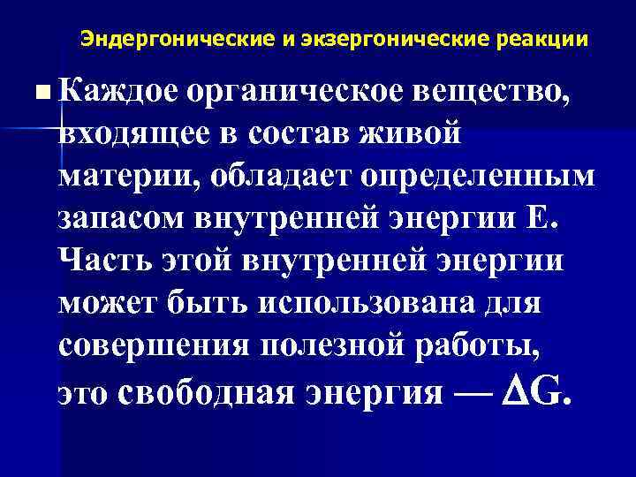
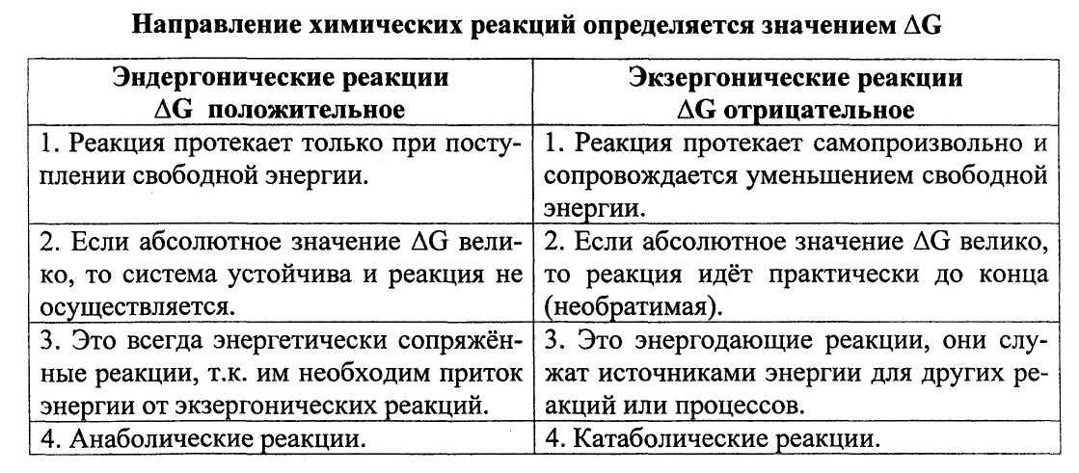
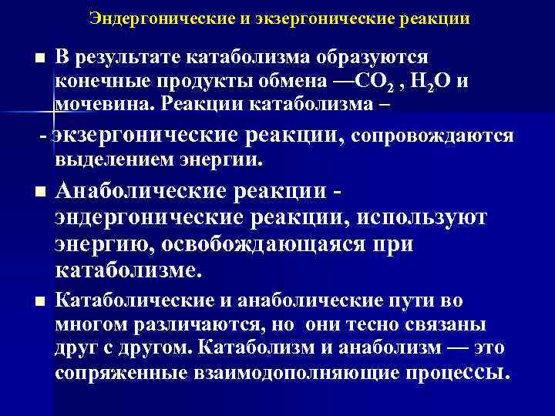
Практическая часть: привести свои примеры таких реакций.

